Ispitivanje žice i lima previjanjem

Obrada novog sadržaja; 23.4.2020.

Tehnički materijali – Ib

Naučiti i odgovoriti na pitanja usmeno.

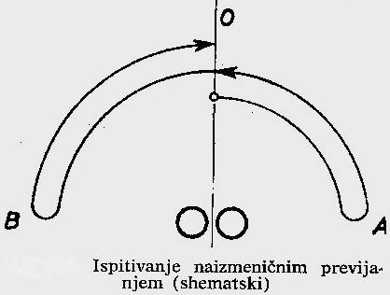

Ispitivanje se sastoji u naizmjeničnom previjanju epruvete za 90º preko valjaka određenog promjera na jednu, pa zatim na drugu stranu, u istoj ravnini, do loma ili propisanog broja previjanja. Jedno previjanje sastoji se u previjanju epruvete  u bilo kojem smjeru za kut od 90º i njenom vraćanju u prvobitni položaj (smjer O-A-O ili O-B-O). Brzina previjanja treba da je tolika da zagrijavanje epruvete ne utječe na rezultate ispitivanja.

Ponavljanje

U čemu se sastoji ispitivanje žice i limova previjanjem?

Pitanja za ponavljanje

(vježba za kontrolni)

**Ponavljanje gradiva; 30.4.2020.**

**Tehnički materijali – Ib**

Dobro naučiti pitanja.

1. Kako se vrši ispitivanje pogodnosti lima za izvlačenje?
2. Što je mjera pogodnosti za izvlačenje?
3. Kad se koristi ispitivanje čelika iskrenjem?
4. Kako čelik reagira u dodiru s brusnom pločom?
5. Što je žilavost?
6. Što je mjera žilavosti kod Charpyjeve metode mjerenja?
7. Kako se određuje tvrdoća po Shoreu?
8. U kojim se jedinicama izražava tvrdoća?
9. U čemu se sastoji Poldijeva metoda ispitivanja tvrdoće?